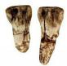
石景山区 2023-2024学年第一学期初 一期末试卷

历 史

考 生 须 知 | 1. 本试卷共 10 页， 共 24 道小题， 满分 70 分。 考试时间 70 分钟。 2. 在答题卡上准确填写学校名称、 姓名和准考证号。  3. 试题答案一律填涂或书写在答题卡上， 在试卷上作答无效。  4. 在答题卡上， 选择题用 2B 铅笔作答， 其他试题用黑色字迹签字笔作答。 5. 考试结束， 将本试卷和答题卡一并交回。
第一部分
本部分共 20 题， 每题 1 .5 分， 共 30 分。 在每题列出的四个选项中， 选出最符合题
目要求的一项。
1. 右图是古人类两颗门齿化石。 1965 年出土， 经古地磁学方法测定其 生活年代为距今约 170 万年前。 这一重大发现把中国人类历史年代
向前推进了 100 万年。 材料中的古人类指的是
A． 元 谋 人 B． 北 京 人
C． 山 顶 洞 人 D． 河 姆 渡 人
2. 《三字经》是中国的传统启蒙教材。 ①处应该补全的内容是

“夏传子， ① 。 四百载， 迁夏社。 ② , 国号商。 六百载， 至纣亡。 ③ , 始诛纣。 八百载， 最长久。
——《三字经》
A． 家天下 B． 汤伐夏 C． 盘庚迁殷 D． 武王伐纣
3. 司母戊鼎， 是迄今世界上出土的最重的青铜器， 重达 832 .84 千克。 铸造这样硕大的
器物， 工艺十分复杂， 需要很多人协同合作才能完成。 上述材料说明商朝
①青铜器广泛应用于农业生产 ②青铜铸造技艺高超
③青铜铸造业规模非常宏大 ④青铜铸造业分工细致
A . ①②③ B . ①②④ C . ①③④ D . ②③④
4. 它上承原始刻绘符号， 后启青铜铭文， 现代汉字由它演变而来。 材料中的“它”是
A． 甲骨文 B． 金文 C． 隶书 D． 行书

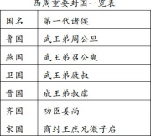
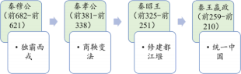
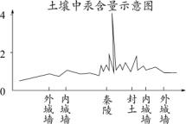

5. 对右侧表格内容理解正确的选项是
A． 封国只有鲁、 燕等六个国家
B． 血缘关系是分封的唯一标准
C． 受封对象以同姓宗亲为主
D． 诸侯具有较大的独立性

6. 下面示意图①处应补充的历史人物是
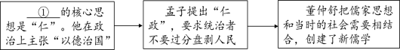
A． 老子 B． 孔子 C． 墨子 D． 韩非子
7． 下面资料显示的都江堰水利工程的特点是

都江堰建成之初， 灌溉面积五六十万亩。 后来逐渐延伸到 13 个县， 支流 和渠道有 500 多条， 灌溉面积 300 多万亩， 新中国成立以后， 经过不断维护 和修整， 都江堰的灌溉面积超过 1000 万亩。
A． 选址科学 B． 结构精巧 C． 综合性强 D． 造福千秋
8． 右侧资料卡片反映的主题是
A． 秦国经济的发展
B． 秦的崛起
C. 秦的兴亡
D. 秦朝疆域的扩展
9. 《史记》记载： 秦始皇陵地宫中“ 以水银 （汞） 为百川江河大海”。 考古工作者对皇陵 遗址及周边进行汞含量测定， 其结果 （见下图） 成为确定地宫位置的重要依据。 这表
明
A． 秦始皇北击匈奴有了考古依据
B． 秦始皇陵地宫位于外城墙之下
C． 《史记》的所有记载都真实可信
D． 考古发现与文献记载可以相互印证

10 .西汉初， 诸侯王势力强大， 有的公开反抗朝廷派来的官吏， 有的甚至举兵叛乱。 汉武
帝解决这一 问题的措施是
A． 实施“推恩令 ” B． 盐铁专卖 C． 北击匈奴 D． 合并郡县
11． 某同学进行主题学习， 他搜集了如下的资料。 他研究的主题应为
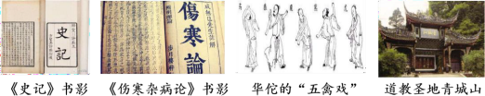
A． 传 统 医 学 的 发 展 B． 道 教 的 兴 起
C． 两 汉 的 科 技 与 文 化 D． 辉 煌 的 史 学 成 就
12. 公元前 60 年， 西汉朝廷设置西域都护， 作为管理西域的最高长官， 管辖西域 36 国， 都护府设在乌垒城。 西域都护颁行汉朝的号令， 调遣军队， 征发粮草。 材料重在说
明西汉政府
A． 鼓励开辟海上交通线 B． 与西域各国友好往来
C． 对西域进行有效的管辖 D． 能直接与大秦进行贸易
13. 丝绸之路是古代东西方往来的大动脉。 下面史实能说明这一观点的是
①西汉中叶， 汉武帝遣使远航， 到达锡兰 （今斯里兰卡）
②东汉明帝时， 西域的僧人运载佛经到洛阳
③东汉、 魏、 晋时期， 我国北方的游牧民族不断内迁
④南北朝时期， 我国的茶叶陆续传入南亚、 中亚和西亚
A . ①②③ B . ①②④ C . ①③④ D . ②③④
14． 某同学为体验我国古代一项伟大发明的工艺流程， 进行了以下实践活动。 这项发明
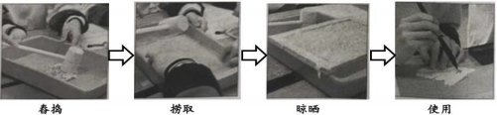

A． 对作战方式产生了巨大影响
C． 促进了远洋航海技术的发展

B． 发展中医学的治疗理论
D． 推动文化的传播和发展

15. 下面资料反映了东汉光武帝统治时期的施政措施， 其带来的影响是
· 释放奴婢， 减轻农民负担， 减轻刑罚
· 裁减官员， 加强对官吏的监督， 惩处贪官污吏
· 允许少数民族内迁， 缓和民族矛盾
A． 农业劳动力严重不足 B． 滋生了贪污腐败
C． 经济得到恢复与发展 D． 导致了社会动荡
16． 下表反映了中国古代一次以少胜多的战役。 这次战役
时间 | 交战双方 | 结果
208 年 | 曹操——孙刘联军 | 曹军大败， 退回北方
A． 导致了东汉末年州牧割据 B． 使曹操最终统一黄河流域
C． 为三国鼎立局面奠定基础 D． 使北方再次陷入分裂状态
17． 《中国人口史》一书认为， 东汉末年人口数量的谷底大致在 2224 万—2361 万之间，
而到三国末期达到 3000 万人。 这说明三国时期
A． 经 济 有 所 恢 复 B． 魏 蜀 吴 形 成 对 峙
C． 魏 国 实 力 最 强 D． 东 吴 造 船 业 发 达
18． 秦和西晋两个朝代的共同之处是

①结束分裂， 完成统一 | ②大封同姓诸王导致战乱发生
③王朝存在的时间短暂 | ④小篆作为通用文字颁行全国
A . ①② B . ①③ C . ①④ D . ②④
19. 数学和天文学是两个关系密切的领域。 在这两个领域都取得突出成就的历史人物是
A． 张仲景 B． 蔡伦 C． 王羲之 D． 祖冲之
20. 对下面的示意图解读正确的选项是
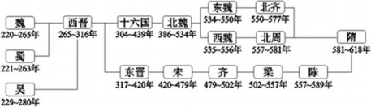

①政权分立 ②政权更替频繁 ③北方相对安定 ④孕育着统一 的趋势
A . ①②③ B . ①②④ C . ①③④ D . ②③④

第二部分
本部分共 4 题， 共 40 分。
21． （10 分） 考古发现是了解原始社会的重要依据。
材料一
① | ② | ③
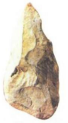  北京人使用的石器 | 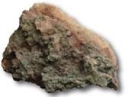  北京人洞穴中很厚的灰烬遗存 | 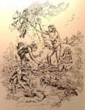  北京人采集生活想象图
（1） 从材料一 中选出研究北京人生产生活最可信的两则资料。 （2 分。 写序号） 从
这两则资料中任选其一 （写序号）， 写出你从中得出的结论。 （1 分）

材料二
遗址名称 | 部分考古发现
① | 用牛或鹿的肩胛骨制作的骨耜和刃口呈锯齿状的骨镰；  大量的稻谷遗存， 最厚处超过 1 米；  干栏式建筑遗迹；  刻有猪纹的陶钵等
② | 40 多处圆形或方形的半地穴式房屋遗迹；  石斧、 骨针、 彩陶等大量生产、 生活用具；  多达数斗的粟；

贮存芥菜或白菜菜籽的陶罐等
（2） 依据材料二， 请写出①②对应的遗址名称。 A： 半坡遗址 B： 河姆渡遗址 （2
分。 填写字母） 归纳①②处居民生产生活的共同点。 （3 分）

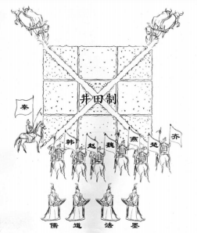

材料三 陕西榆林的石峁遗址距今约 4000 多年， 面积逾 400 万平方米。 以石砌的内城 和外城拱卫着一块有城墙的台地， 这是石峁遗址的核心区域， 已具备了早期“宫城” 的 性质。 石砌的墙垣不仅是防御设施， 还具有神权或王权的象征意义。 这里还发现了铸 铜、 制骨等早期“核心技术” 的生产遗存。 遗址中的墓葬分四类， 墓葬规模由大到小，
随葬品由多到少， 四类墓葬极可能代表了四个不同阶层的人群。
——摘编自孙周勇等《石峁遗址的考古发现与研究综述》
（3） 依据材料三， 补全下面的表格。 （2 分）
中华文明探源工程提出进入文明社会的  主要标准 | 石峁遗址符合文明社会标准的  主要依据
生产发展， 出现城市 | 铸铜、 制骨等生产遗存
贫富分化， 出现阶级 | ①
出现王权国家 | ②

22 . （10 分） 探究历史事件之间的因果联系是学习历史的重要方法。
【绘制漫画】

漫画： 铁器牛耕引发的“风波 ”
（1） 结合漫画和所学， 判断漫画反映的历史时期， 并说明判断的理由。（2 分） 说明铁
器牛耕引发的社会变化。 （1 分）

以上内容仅为本文档的试下载部分，为可阅读页数的一半内容。如要下载或阅读全文，请访问：https://d.book118.com/395223122320011041

